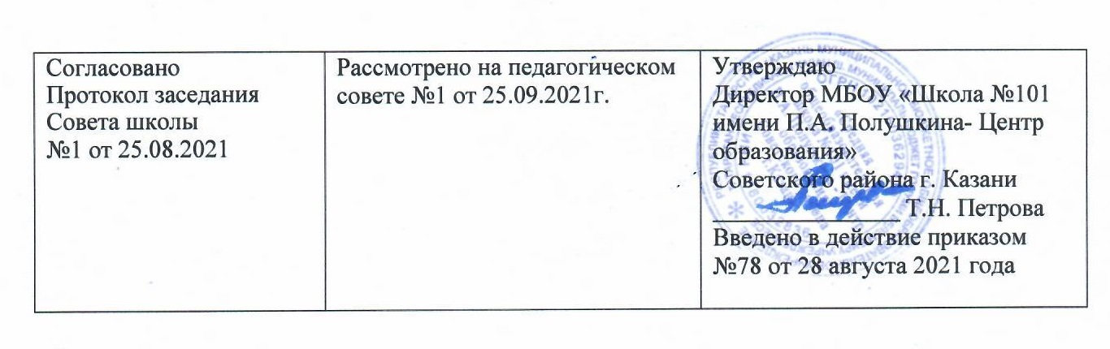
Положение о дополнительном образовании МБОУ «Школа №101 имени П.А.Полушкина-Центр образования» Советского района г. Казани

  - Настоящее Положение разработано в соответствии с Федеральным законом Российской Федерации от 29 декабря 2012 г. № 273-ФЗ "Об образовании в Российской Федерации". Приказом Министерства образования и науки РФ от 29 августа 2013 г. № 1008 “Об утверждении Порядка организации и осуществления образовательной деятельности по дополнительным общеобразовательным программам”. Санитарно-эпидемиологическими правилами и нормативами СанПиН 2.4.4.3172-14 «Санитарно-эпидемиологические требования к устройству, содержанию и организации режима работы образовательных организаций дополнительного образования детей». Уставом МБОУ «Школа №101 имени П.А.Полушкина-Центр образования» Советского района г. Казани.
  - Содержание образования в МБОУ «Школа № 101 имени П.А.Полушкина-Центр образования» Советского района г. Казани определяет образовательная программа, разработанная и утвержденная МБОУ «Школа №101 имени П.А.Полушкина-Центр образования» Советского района г. Казани.
  - Образовательная программа МБОУ «Школа №101 имени П.А.Полушкина-Центр образования» Советского района г. Казани содержит комплекс основных характеристик образования и организационно-педагогических условий образовательного процесса. Образовательная программа МБОУ «Школа №101 имени П.А.Полушкина-Центр образования» Советского района г. Казани.включает учебный план, календарный учебный график и образовательные программы по направленностям, определяющие цели и задачи, перечень дополнительных общеобразовательных программ учебных предметов, курсов, дисциплин.
Образовательная программа МБОУ «Школа №101 имени П.А.Полушкина-Центр образования» Советского района г. Казани. разрабатывается самостоятельно и утверждается на педагогическом совете МБОУ «Школа №101 имени П.А.Полушкина-Центр образования» Советского района г. Казани.
  - Дополнительные общеобразовательные программы реализуются МБОУ «Школа №101 имени П.А.Полушкина-Центр образования» Советского района г. Казани как самостоятельно, так и посредством сетевых форм их реализации.
- Функции образовательных программ
Дополнительная общеобразовательная программа вне зависимости от того, к какой образовательной области и направленности она относится, выполняет следующие функции:
- нормативная - является документом, обязательным для выполнения в полном объеме;
- целеполагание - определяет ценности и цели, для достижения которых она разработана;
- определение содержания образования - фиксирует состав элементов содержания, подлежащих усвоению обучающимися, а также степень их трудности;
- процессуальная - определяет логическую последовательность усвоения элементов содержания, организационные формы и методы, средства, условия обучения;
- оценочная - выявляет уровни усвоения элементов содержания, объекты контроля и критерии оценки уровня обученности и личностного развития обучающихся.
- Виды и типы дополнительных общеобразовательных программ, реализуемых в МБОУ «Школа №101 имени П.А.Полушкина-Центр образования» Советского района г. Казани»
  - Дополнительные общеразвивающие программы, реализующиеся в МБОУ «Школа №101 имени П.А.Полушкина-Центр образования» подразделяются на дополнительные общеразвивающие программы и дополнительные предпрофессиональные программы.
  - В МБОУ «Школа №101 имени П.А.Полушкина-Центр образования» реализуются дополнительные общеразвивающие программы по направленностям: техническая, естественнонаучная, физкультурно-спортивная, художественная, туристско-краеведческая, социально-педагогическая.
  - МБОУ «Школа №101 имени П.А.Полушкина-Центр образования» вправе реализовать дополнительные предпрофессиональные программы в сфере искусств, физической культуры и спорта, разработанные педагогами дополнительного образования в соответствии с Федеральными государственными требованиями в этих сферах.
  - Педагогические работники МБОУ «Школа №101 имени П.А.Полушкина-Центр образования» могут пользоваться типовыми (рекомендованными Министерством образования и науки РФ) программами, самостоятельно разрабатывать программы и соответствующие приложения к ним, либо использовать программы других учреждений дополнительного образования детей.
  - По срокам реализации дополнительные общеразвивающие программы могут быть: краткосрочными (до 1 года); долгосрочными (более 1 года).
  - По цели обучения программы, реализуемые в МБОУ «Школа №101 имени П.А. Полушкина-Центр образования», делятся на познавательные, научно-исследовательские, социальной адаптации, профессионально-прикладные, спортивно - оздоровительные, развития художественной одаренности, досуговые.
- Содержание дополнительной общеразвивающей программы
  - Содержание дополнительных общеразвивающих программ должно соответствовать:
    - достижениям мировой культуры, российским традициям, культурно-национальным особенностям региона;
    - возрастным особенностям учащихся;
    - направленностям дополнительных общеразвивающих программ;
    - современным образовательным технологиям
    - принципам обучения по дополнительным предпрофессиональным программам
- индивидуальность
- доступность
- преемственность
- результативность
    - методам обучения: игровые методы, активные методы, методы дистанционного и дифференцированного обучения; электронное обучение и др.
    - формам обучения: конкурсы, соревнования, экскурсии, походы и т.д.
    - методам контроля и управления образовательным процессам: анализ результатов деятельности детей;
    - средствам обучения: перечне необходимого оборудования, инструментов, материалов, дидактических средств в расчете на каждого обучающегося в объединении.
  - Содержание дополнительных общеразвивающих программ должно быть направлено на создание условий для:
- развития личности ребенка;
- развития мотивации личности к познанию и творчеству;
- обеспечение материального благополучия ребенка;
- приобщение обучающихся к общечеловеческим ценностям;
- профилактики асоциального поведения;
- создание условий для социального, культурного и профессионального самоопределения;
- творческой самореализации личности ребенка, ее интеграции в систему мировой и отечественной культуры;
- целостности процесса психического и физического, умственного и духовного развития личности ребенка;
- укрепление психического и физического здоровья;
- взаимодействия педагога дополнительного образования с семьей
- Требования к структуре и оформлению дополнительной общеобразовательной программы
Программа дополнительного образования детей включает следующие структурные элементы:
Титульный лист: указываются наименование организации дополнительного образования, сведения об утверждении программы, полное название программы, возраст обучающихся, срок реализации программы, Ф.И.О. и должность автора(авторов), название населенного пункта, год разработки программы.
- Пояснительная записка: раскрывает направленность дополнительной общеобразовательной программы. актуальность разработки программы, целесообразность освоения обучающимся именно этого содержания образования, возрастные особенности обучающихся, цель образовательного процесса, задачи, формы и режим занятий, объем и срок освоения программы, краткое описание планируемых результатов по итогам реализации программы и способов их проверки, формы подведения итогов реализации дополнительной общеразвивающей программы.
- Учебно-тематический план программы дополнительного образования детей содержит: перечень разделов; тем; количество часов по каждой теме с разбивкой на теоретические и практические.
- Содержание программы дополнительного образования детей раскрывается через краткое описание тем.
- Методическое обеспечение программы дополнительного образования детей содержит обеспечение программы методическими видами продукции, рекомендации по проведению занятий, сведения о дидактических материалах, техническом оснащении занятий, формах подведения итогов по каждой теме или разделу программы. А также может включать описание: форм занятий, планируемых по каждой теме или разделу дополнительной общеразвивающей программы (игра, беседа, поход, экскурсия, конкурс, конференция и т.д.); приемов и методов организации учебно-воспитательного процесса.
7. Список использованной литературы.
- Порядок рассмотрения и утверждения дополнительной общеобразовательной программы
Дополнительную общеобразовательную программу составляют педагоги дополнительного образования, определяя самостоятельно ее цели, задачу, ведущую педагогическую идею, методы и формы проведения занятий.
- Педагог разрабатывает программу, ежегодно вносит в нее изменения с учетом развития науки и техники, культуры, экономики, технологий и социальной сферы и предоставляет ее заместителю директора по воспитательной работе.
- Заместитель директора по ВР анализирует программу, с точки зрения содержания, вносит педагогу рекомендации по возможному исправлению возможных недостаток и недоработок.
- После завершения работы над программой она выносится на обсуждение на заседание педагогического совета для утверждения.
- Педагогический совет ежегодно утверждает дополнительные общеобразовательные МБОУ «Школа №101 имени П.А.Полушкина-Центр образования».
- Все дополнительные общеобразовательные программы, реализуемые в текущем учебном году, находятся у педагога.

